**1.2 固体、液体和气体**

1：下列固体中全是由晶体组成的是(　　)

A．石英、云母、明矾、食盐、雪花、铜

B．石英、玻璃、云母、铜

C．食盐、雪花、云母、硫酸铜、松香

D．蜂蜡、松香、橡胶、沥青

2：下列说法正确的是(　　)

A．单晶体和多晶体都有固定的熔点和规则的几何外形

B．多晶体的物理性质各向同性而单晶体的物理性质都是各向异性

C．金属在各个方向具有相同的物理性质，所以是非晶体

D． 物理性质表现为各向同性的固体可能是晶体,也可能是非晶体

3：(多选)大自然之中存在许多绚丽夺目的晶体，这些晶体不仅美丽，而且由于化学成分和结构各不相同而呈现出千姿百态；高贵如钻石，平凡如雪花，都是由无数原子严谨而有序地组成的；关于晶体与非晶体，正确的说法是(　　)

A．固体可以分为晶体和非晶体两类，晶体、非晶体是绝对的，是不可以相互转化的

B．多晶体是许多单晶体杂乱无章地组合而成的，所以多晶体没有确定的几何形状

C．晶体沿不同的方向的导热或导电性能相同，沿不同方向的光学性质一定相同

D．单晶体有确定的熔点，非晶体没有确定的熔点

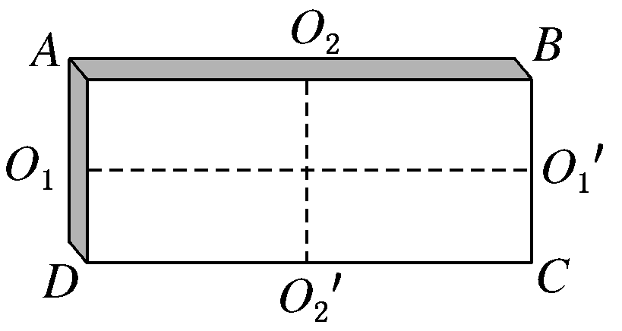4：一块厚度和密度都均匀分布的长方体被测样品，长*AB*是宽*AD*的两倍，如图所示。如果用多用电表的欧姆挡沿两个对称轴*O*1*O*1′和*O*2*O*2′方向测量，结果阻值均为*R*，则这块样品可能是(　　)

A．单晶体　　　　　　　 B．多晶体

C．非晶体 D．普通金属

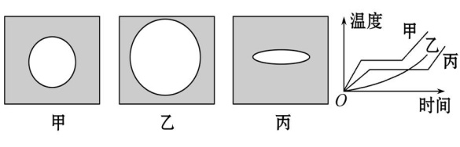5：(多选)在甲、乙、丙三种固体薄片上涂上蜡,用烧热的针接触其上一点,蜡熔化的范围如图所示。甲、乙、丙三种固体在熔化过程中温度随加热时间变化的关系如图所示,则 (　　)

A.甲、乙为非晶体,丙是晶体

B.甲、丙为晶体,乙是非晶体

C.甲、丙为非晶体,乙是晶体

D.甲为多晶体,乙为非晶体,丙为单晶体

6：关于液晶，下列说法正确的是(　　)

A．液晶是液体和晶体的混合物

B．所有物质都具有液晶态

C．液晶的光学性质与某些晶体相似，具有各向异性

D．电子手表中的液晶在外加电压的影响下，本身能够发光

7：(多选)关于液体表面张力，下列说法正确的有(　　)

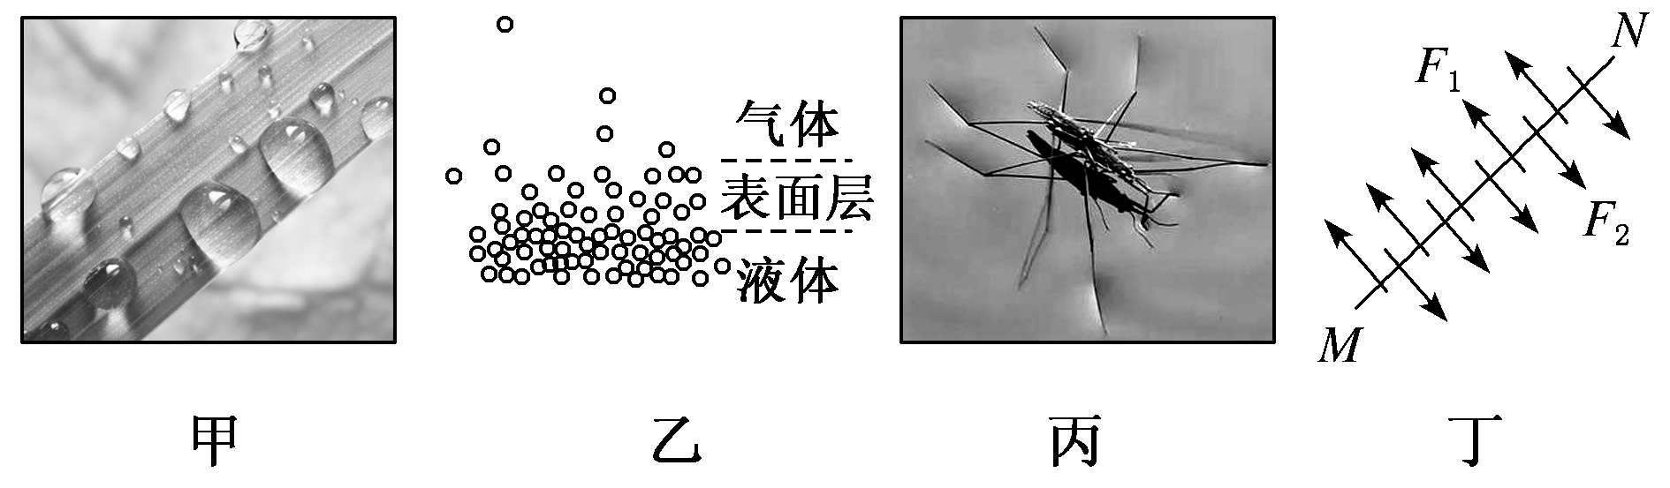

A．图甲中露珠呈球形，这是地球引力作用的结果

B．图乙中液体表面层分子间的距离大于液体内部分子间的距离，产生表面张力

C．图丙中水黾可以停在水面上，是由于水的表面张力作用

D．图丁中液体表面张力方向与液面平行

8：关于液体表面的特征，下列说法正确的是(　　)

A．液体表面层的分子分布比内部密

B．液体有使其体积收缩到最小的趋势

C．液体表面层分子之间只有引力而无斥力

D．液体有使其表面积收缩到最小的趋势

9：下列说法正确的是(　　)

A．鸭子从池塘中出来，羽毛并不湿——毛细现象

B．细玻璃棒尖端放在火焰上烧溶后尖端变成球形——表面张力

C．粉笔能吸干纸上的墨水——浸润现象

D．布做的雨伞，虽然纱线间有空隙，却不漏雨水——毛细现象

10：(多选)以下说法正确的是(　　)

A．因为水银滴在玻璃板上形成椭球状，所以说水银是一种不浸润液体

B．液体对固体是否发生浸润现象，是由液体和固体两者的性质共同决定的

C．在人造卫星中，由于一切物体都处于完全失重状态，所以一个固定着的容器中装有浸润其器壁的液体时，必须用盖子盖紧，否则容器中的液体一定会沿器壁流散

D．当*A*液体和*B*固体接触时，发生浸润现象还是发生不浸润现象，关键取决于*B*固体分子对附着层*A*液体分子的吸引力比液体内的分子对附着层分子吸引力大些还是小些

11：关于气体压强的说法，下列选项正确的是(　　)

A．气体对容器的压强源于气体分子的热运动

B．气体对容器的压强源于气体分子受到重力作用

C．气体分子密集程度增大，气体压强一定增大

D．气体分子平均动能增大，气体压强一定增大

12：(多选)一定质量的气体，下列叙述正确的是(　　)

A．气体的体积变小时，单位体积的分子数增多，单位时间内打到器壁单位面积上的分子数增多，从而气体的压强一定增大

B．密封在体积不变的容器中的气体，若温度升高，则气体分子对器壁单位面积上的平均作用力增大

C．气体的温度升高时，分子的热运动变得剧烈，分子的平均动能增大，撞击器壁时对器壁的作用力增大，从而气体的压强一定增大

D．气体的温度降低，体积减小，压强可能不变

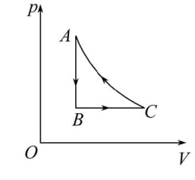13：(多选)如图所示是一定质量的理想气体的p-V图线,若其状态由A→B→C→A,且A→B等容,B→C等压,C→A等温,则气体在A、B、C三个状态时 (　　)

A.单位体积内气体的分子数nA=nB=nC

B.气体分子的平均速率vA>vB>vC

C.气体分子在单位时间内对器壁的平均作用力FA>FB,FB=FC

D.气体分子在单位时间内,对器壁单位面积碰撞的次数是NA>NB,NA>NC

1.A　A中全是由晶体组成；B中玻璃是非晶体；C中松香是非晶体；D中全都是非晶体，故A正确，B、C、D错误。

2.D

3.BD　固体可以分为晶体和非晶体两类，晶体、非晶体不是绝对的，是可以相互转化的，例如天然石英是晶体，熔化以后再凝固的水晶却是非晶体，A错误；多晶体是由许许多多的单晶体集合而成，所以多晶体没有确定的几何形状，B正确；单晶体沿不同方向的导热或导电性能不相同，沿不同方向的光学性质不一定相同，C错误；单晶体和多晶体有确定的熔点，非晶体没有确定的熔点，D正确。

4.A　用多用电表的欧姆挡沿两个对称轴*O*1*O*1′，*O*2*O*2′方向测量结果相同，说明该物体沿*O*1*O*1′和*O*2*O*2′方向电阻率(即导电性能)不同，即物理性质表现为各向异性，应为单晶体，A正确，B、C错误；如果是普通金属，可以分析出沿*O*1*O*1′方向电阻比较大，D错误。

5.BD。由题图可知,甲、乙在导热性质上表现各向同性,丙具有各向异性,甲、丙有固定的熔点,乙无固定的熔点,所以甲为多晶体、丙为单晶体,乙是非晶体, B、D正确,故A、C错误。

6.C　由固体向液体转化的中间态液体具有和晶体相似的性质，这种液态晶体称为液晶，A错误；只有部分物质具有液晶态，B错误；液晶的光学性质与某些晶体相似，具有各向异性，C正确；电子手表中的液晶在外加电压的影响下，液晶由透明变浑浊，本身不能发光，D错误。

7.BCD　题图甲中露珠呈球形，这是液体表面张力的结果，故A错误；题图乙中液体表面层分子间的距离大于液体内部分子间的距离，分子力表现为引力，从而产生表面张力，故B正确；题图丙中水黾可以停在水面上，是由于水的表面张力作用，故C正确；题图丁中液体表面张力方向与液面平行，故D正确。

8.D　液体表面层的分子分布比内部稀疏，故A错误；液体由于表面张力作用，有使其表面积收缩到最小的趋势，故B错误，D正确；液体表面层分子之间既有引力也有斥力，只是由于分子间距离较大，表现为引力，故C错误。

9.B　鸭子从池塘中出来，羽毛不湿，是不浸润现象，故A错误；细玻璃棒尖端放在火焰上烧溶后尖端变成球形，是表面张力作用的结果，故B正确；粉笔能吸干纸上的墨水，是毛细现象，故C错误；伞布是不浸润的材料，但是不漏水的主要原因是表面张力，故D错误。

10.BCD　液体对固体是否发生浸润现象，是由液体与固体两者的性质共同决定的，水银不浸润玻璃，但可能浸润其他固体，故A错误，B正确。在处于完全失重状态的人造卫星上，如果液体浸润其器壁，液体和器壁的附着层就会扩张，沿着器壁流散，必须盖紧盖子，故C正确。D选项说明了发生浸润和不浸润现象的微观原理，故D正确。

11.A　气体对容器的压强就是分子的热运动对容器壁的碰撞产生的，所以A正确，B错误；气体的压强在微观上与两个因素有关：一是气体分子的平均动能，二是气体分子的密集程度，密度程度或平均动能增大，都只强调问题的一方面，故不能确定压强一定增大，所以C、D错误。

12.BD　气体体积变小时，单位体积的分子数增多，但当温度下降时，分子的平均动能减小，单位时间内打到器壁单位面积上的分子数不一定增多，气体的压强也不一定增大，故A错误；密封在体积不变的容器中的气体，气体密度不变，温度升高，气体分子平均速率变大，则气体分子对器壁单位面积上的平均作用力增大，故B正确；气体的温度升高时，分子的热运动变得剧烈，分子的平均动能增大，撞击器壁时对器壁的作用力增大，但是若气体体积增大，分子密度减小，单位时间内撞击器壁的分子数减小，则气体的压强不一定增大，故C错误；气体温度降低时，分子的平均动能减小，撞击器壁时对器壁的作用力减小，但是体积减小，分子密度增大，单位时间内撞击器壁的分子数增多，则气体的压强可能不变，故D正确。

13.CD。由图示图象可知,VA=VB<VC,则单位体积的分子数关系为:nA=nB>nC,故A错误;C→A为等温变化,TA=TC,A→B为等容变化,pA>pB,由查理定律可知,TA>TB,则TA=TC>TB,分子的平均速率vA=vC>vB,故B错误;由B可知,TA=TC>TB,分子的平均速率vA=vC>vB,气体分子在单位时间内对器壁的平均作用力FA>FB=FC,故C正确;由A、B可知,nA=nB>nC,vA=vC>vB,C状态分子数密度最小,单位时间撞击器壁的分子数最少,A与B状态的分子数密度相等,但A状态的分子平均速率大,单位时间A状态撞击器壁的分子数多,则气体分子在单位时间内对器壁单位面积碰撞次数NA>NB>NC,故D正确。